|  |  |
| --- | --- |
|  | |
| МИНОБРНАУКИ РОССИИ | |
| Федеральное государственное бюджетное образовательное учреждение  высшего образования  **«МИРЭА – Российский технологический университет»**  **РТУ МИРЭА** | |
| Институт информационных технологий (ИТ) | |
| Кафедра математического обеспечения и стандартизации информационных технологий (МОСИТ) | |

|  |  |
| --- | --- |
| **ОТЧЕТ ПО ЛАБОРАТОРНОЙ РАБОТЕ №4** | |
| **по дисциплине** | |
| «Функциональное и логическое программирование»  по теме:  Программирование на языке Prolog | |
|  | |
| Выполнил студент группы ИКБО-06-17 | **Янгуразов Рашид Алиевич** |
| Принял старший преподаватель кафедры МОСИТ | **Смольянинова Валерия Аполлоновна** |

|  |  |  |
| --- | --- | --- |
| Лабораторная работа выполнена | « » 2019 г. |  |
|  |  |  |
| «Зачтено» | « » 2019 г. |  |

Содержание

1. Теоретическое вступление 3

2. Постановка задачи, цель 3

3. Ход работы 4

4. Выводы 9

5. Информационные источники 10

1. Теоретическое вступление

Пролог (англ. Prolog) — язык и система логического программирования, основанные на языке предикатов математической логики дизъюнктов Хорна, представляющей собой подмножество логики предикатов первого порядка. Хорошо подходит для решения задач, где рассматриваются объекты (в частности, структурированные) и отношения между ними. Пролог, благодаря своим особенностям, используется в области искусственного интеллекта, компьютерной лингвистики и нечислового программирования в целом. В некоторых случаях реализация символьных вычислений на других стандартных языках вызывает необходимость создавать большое количество кода, сложного в понимании, в то время как реализация тех же алгоритмов на языке Пролог даёт простую программу, легко помещающуюся на одной странице.

Prolog является декларативным языком программирования: логика программы выражается в терминах отношений, представленных в виде фактов и правил. Для того чтобы инициировать вычисления, выполняется специальный запрос к базе знаний, на которые система логического программирования генерирует ответы «истина» и «ложь». Для обобщённых запросов с переменными в качестве аргументов созданная система Пролог выводит конкретные данные в подтверждение истинности обобщённых сведений и правил вывода.

1. Постановка задачи, цель

2.1. Цель: освоение основных понятий языка Prolog.

2.2. Постановка задачи: применение фактов и правил для описания отношений на множестве простых объектов.

1. Ход работы
   1. Задание к примерам программ на языке Prolog
      1. Программа «Родственные отношения». Код на Prolog:

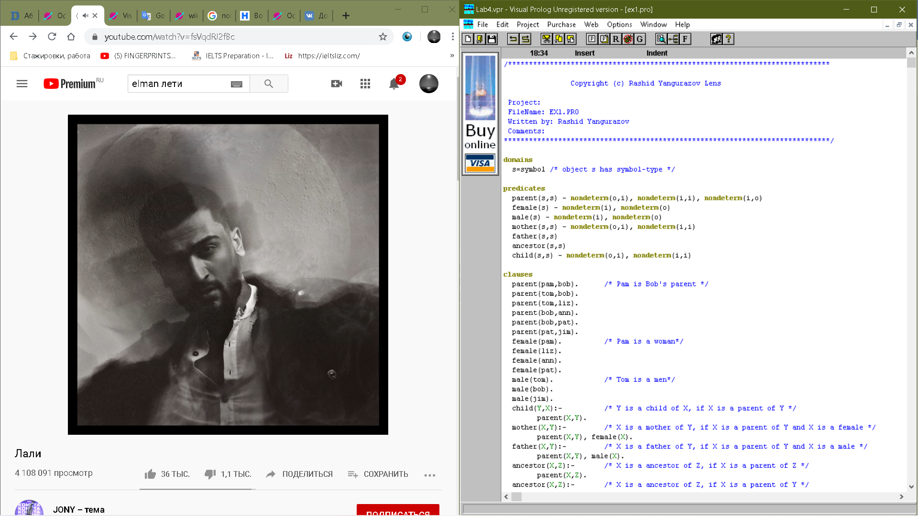

Рис 1. – «Родственные отношения».

Goals к программе:

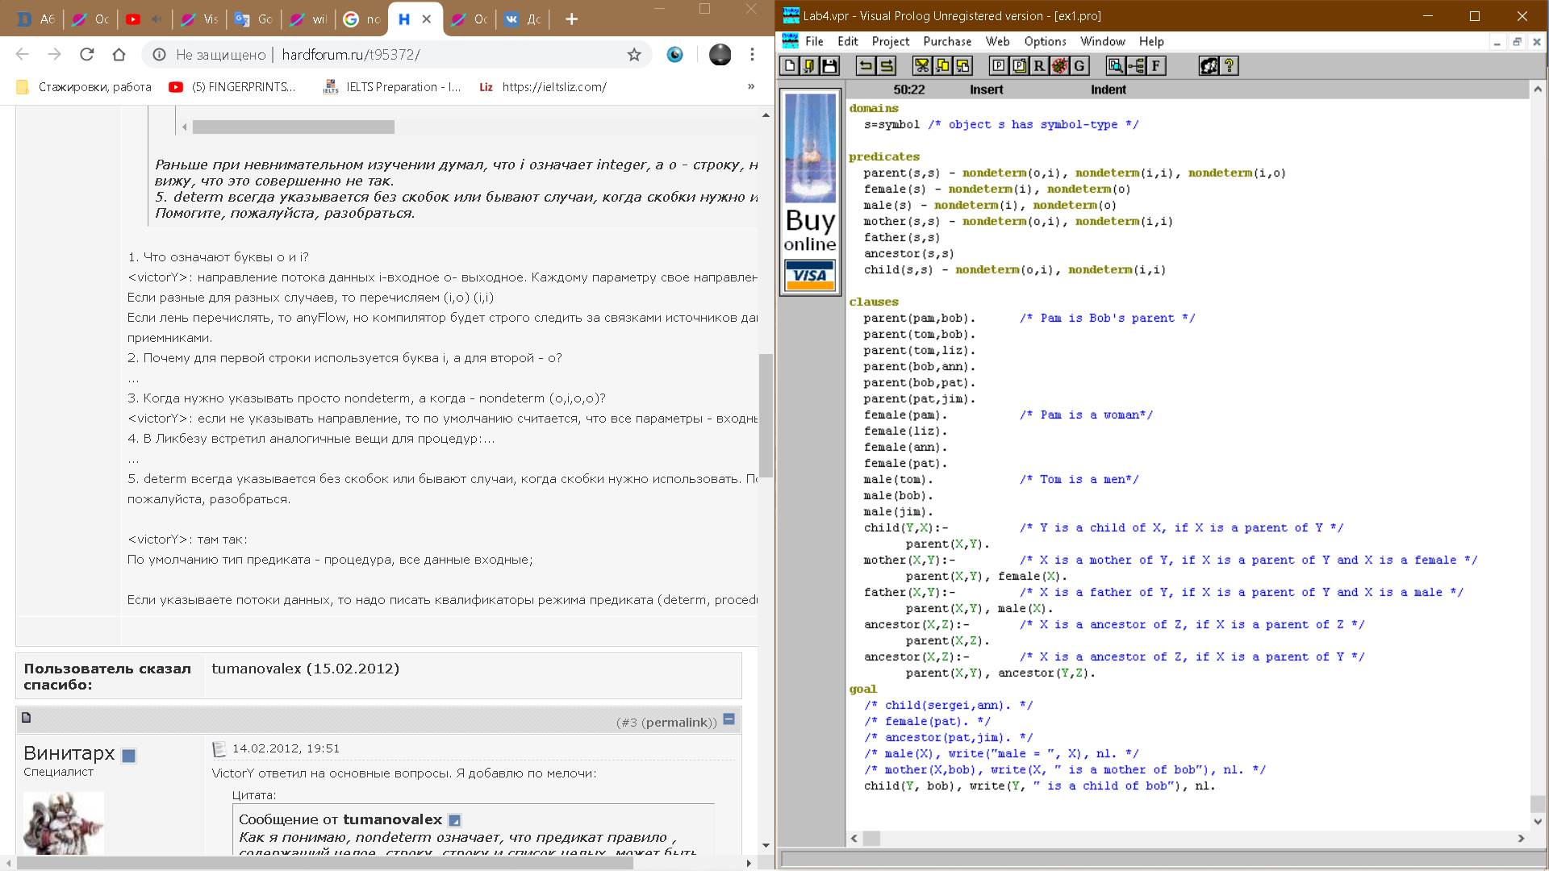

Рис 2. – Goals к программе.

Пример запуска:

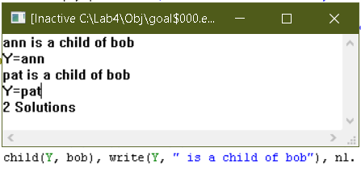

Рис 3. – Пример запуска.

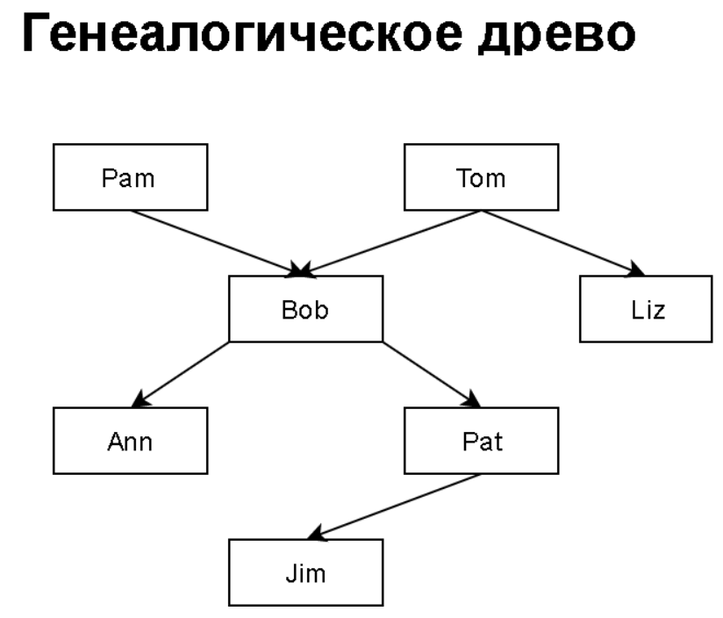

Рис 4. – Генеалогическое дерево.

* + 1. Программа «Нравится». Код на Prolog:

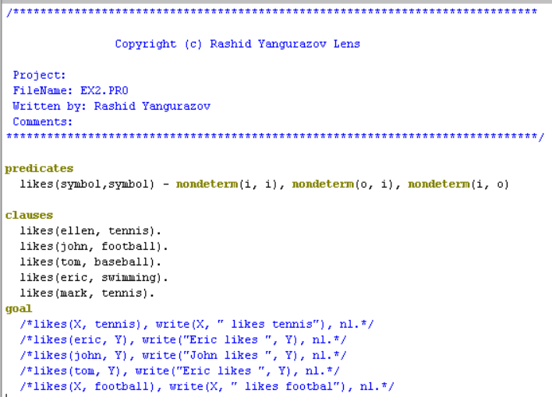

Рис 5. – «Нравится»

Goals к программе:



Рис 6. – Goals к программе

Пример запуска:

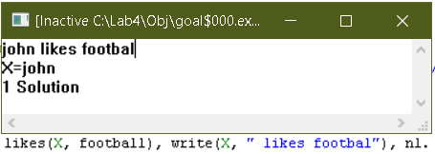

Рис 7. – Пример запуска.

* + 1. Программа «Может купить». Код на Prolog:

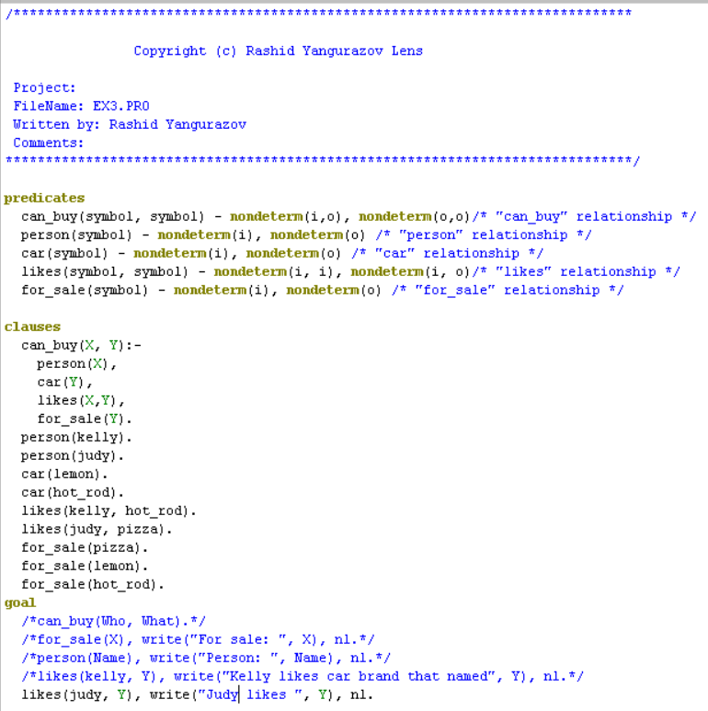

Рис 8. – «Может купить»

Goals к программе:



Рис 9. – Goals к программе

Пример запуска:

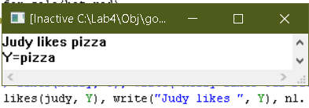

Рис 10. – Пример запуска.

* + 1. Программа «Легковые и грузовые автомобили». Код на Prolog:

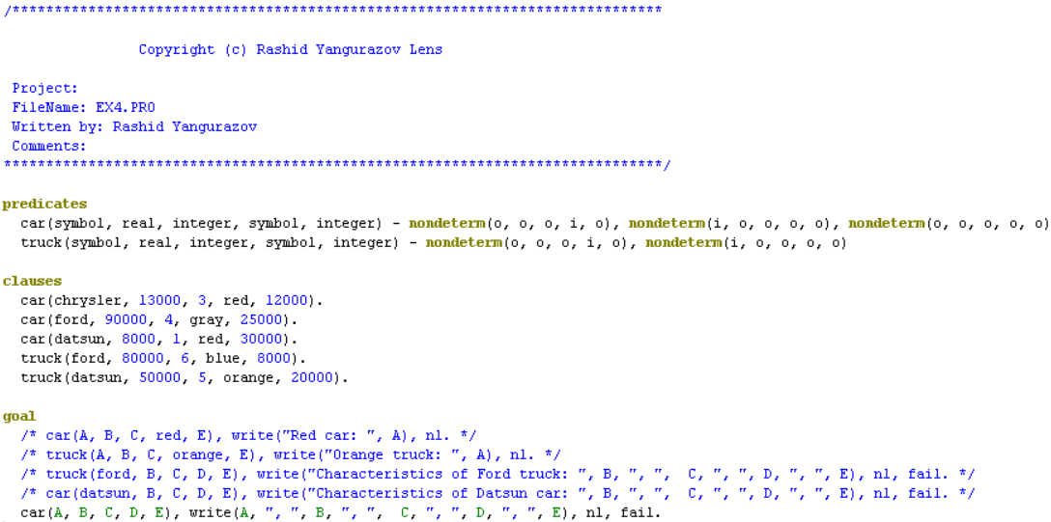

Рис 11. **– «**Легковые и грузовые автомобили».

Goals к программе:



Рис 12. – Goals к программе

Пример запуска:

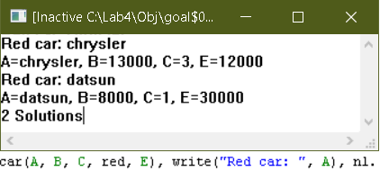

Рис 13. – Пример запуска

* 1. Другие задания
     1. Составьте программу *Родственные отношения*, которая кроме родственных отношений parent (родитель) и ancestor (предок) должна содержать одно или несколько из следующих отношений:
* *brother (брат);*
* *sister (сестра);*
* *grand-father (дедушка);*
* *grand-mother (бабушка);*
* *uncle (дядя).*

Код на Prolog:

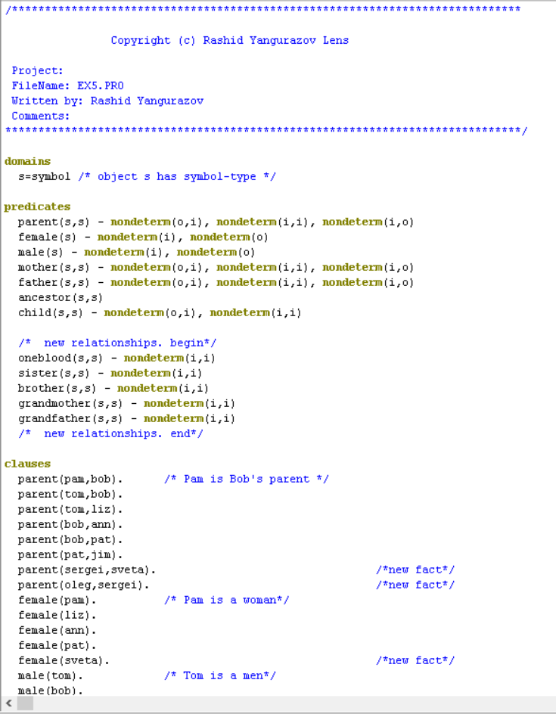 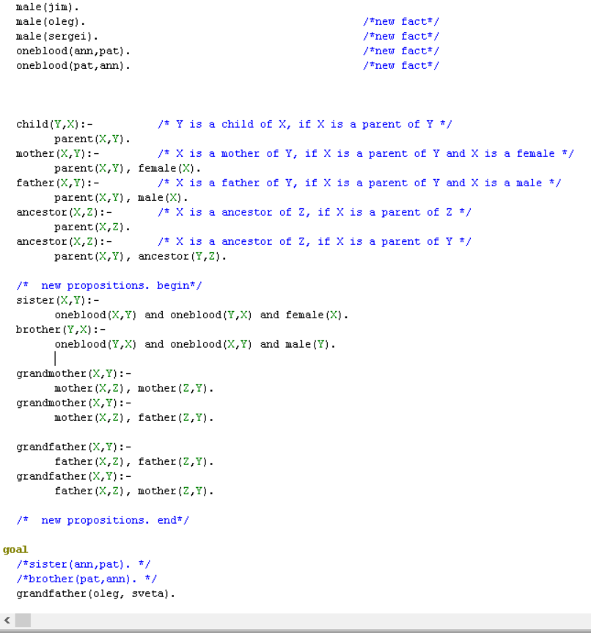

Рис 14-15. – «Родственные отношения».

Пример запуска:

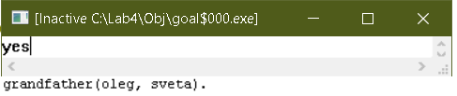

Рис 16. – Пример запуска

* + 1. Составьте программу, используя отношения likes ("нравится") и can_buy ("может купить").

Код на Prolog:

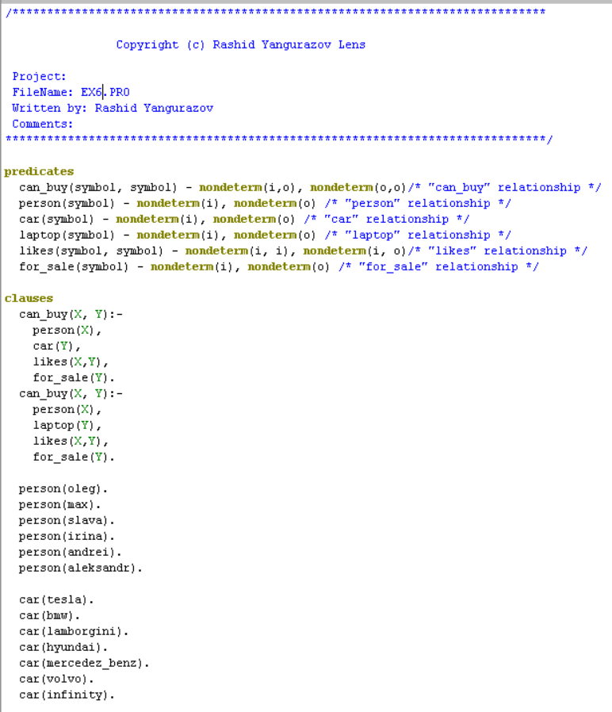 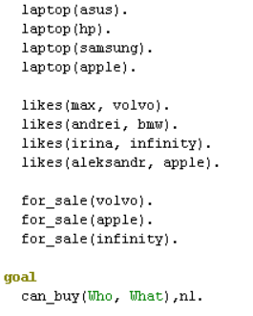

Рис 17-18. – «likes» и «can_buy» в одном флаконе.

Пример запуска:

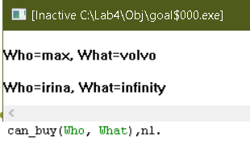

Рис 19. – Пример запуска

* + 1. Составьте собственную программу, состоящую из фактов и правил. Проверьте ее работу.

Код программы «Решение квадратных уравнений» на Prolog:

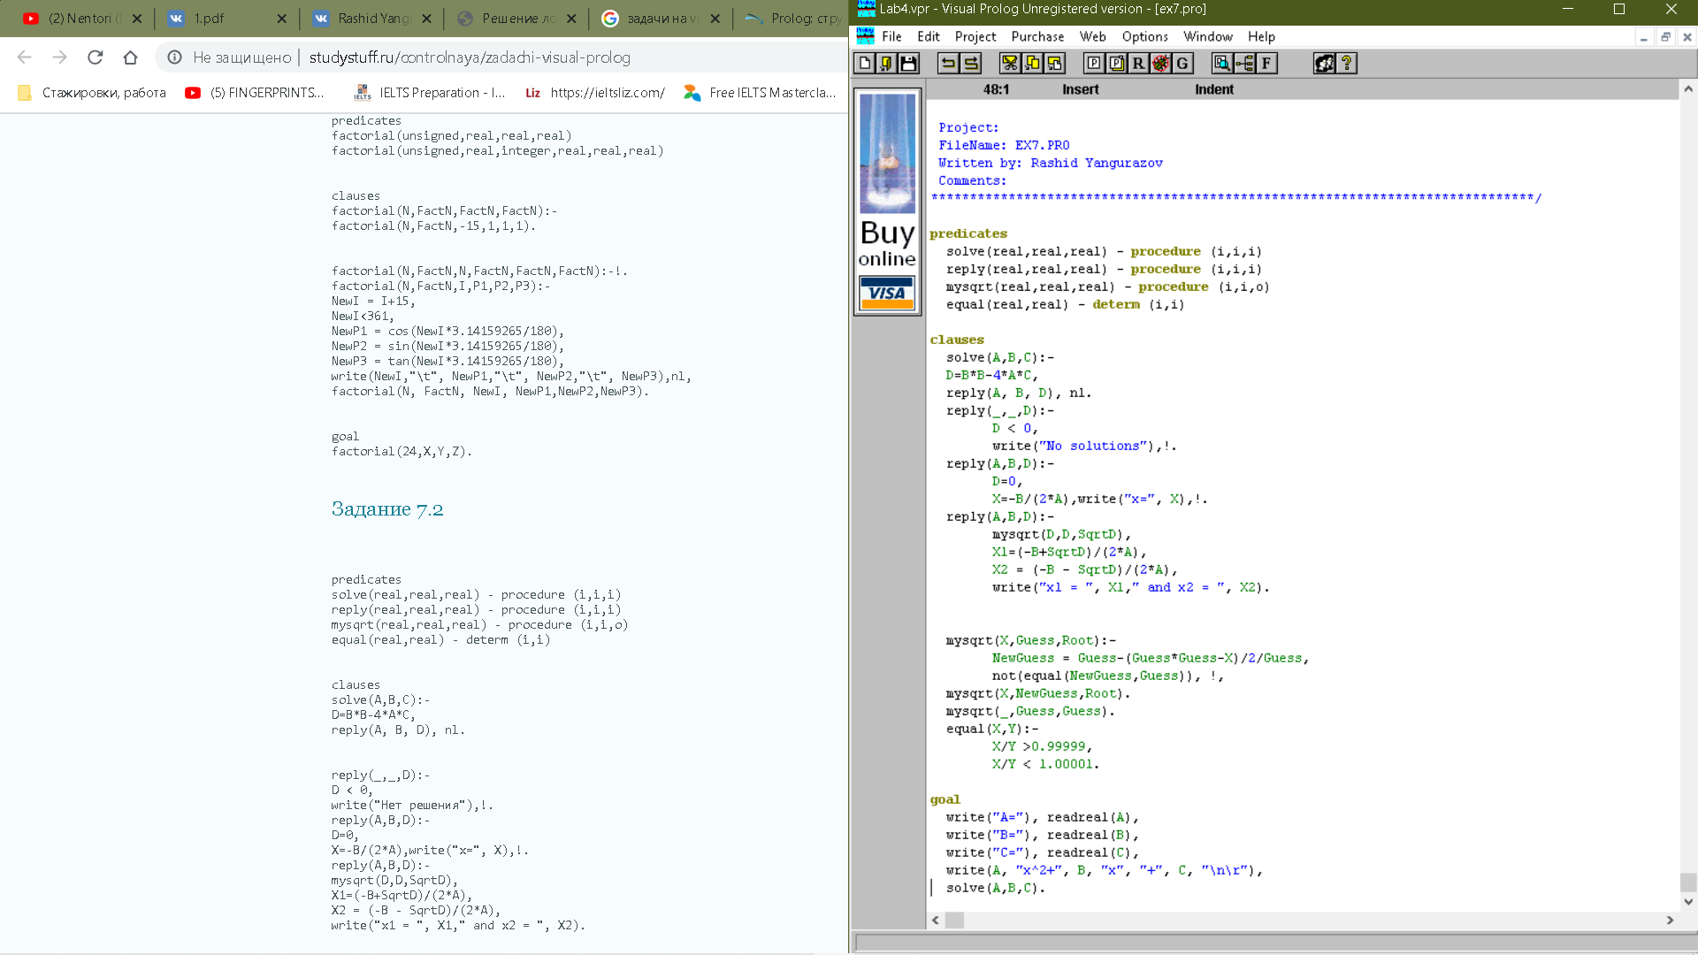

Рис 20. – Код программ.

Пример запуска:

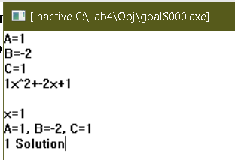

Рис 21. – Пример запуска

1. Выводы

В ходе выполнения последней лабораторной работы по Функциональному и логическому программированию я получил базовые навыки логического программирования на Prolog (Пролог). Это язык, представляющей собой подмножество логики предикатов первого порядка.

Полученные знания понадобятся мне при выполнении курсовой работы, а также в будущей профессиональной деятельности.

1. Информационные источники
2. Предикаты в Прологе (Prolog) – URL: http://www.verim.org/project/prolog/predikaty_v_prologe (дата обращения: 22.12.2019). – Текст: электронный.
3. Fundamental Visual Prolog: сайт. – URL: https://wiki.visual-prolog.com/index.php?title=Fundamental_Visual_Prolog (дата обращения: 22.12.2019). – Текст: электронный.